# 《趣味数独》主界面详细设计书

|  |  |  |  |
| --- | --- | --- | --- |
| **系统名** | 趣味数独 | **子系统名** | 主界面 |
| **创建日期** | 2019-11-11 | 创建者 | 邓宁宁 |
| **更新日期** |  | 更新者 |  |

## 画面设计

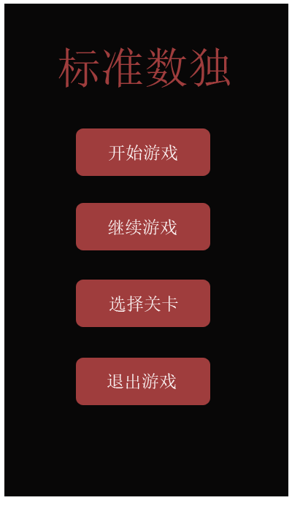

退出游戏按钮

选择关卡按钮

继续游戏按钮

开始游戏按钮

标题

## 画面项目

### 表示项目

|  |  |
| --- | --- |
| 表示项目名称 | 表示项目设定 |
| 标题 | app应用的标题 |

### 控件

|  |  |  |
| --- | --- | --- |
| **控件名称** | **类型** | **功能** |
| 开始游戏按钮 | 按钮 | 跳转到新的游戏界面 |
| 继续游戏按钮 | 按钮 | 跳转到上一次的游戏界面 |
| 选择关卡按钮 | 按钮 | 跳转到选择关卡界面 |
| 退出游戏按钮 | 按钮 | 退出游戏 |

## 画面事件

### 点击事件

#### 点击【开始游戏】按钮

跳转到开始新游戏活动

#### 点击【继续游戏】按钮

跳转到继续游戏活动

#### 点击【选择关卡】按钮

跳转到选择关卡活动

#### 点击【退出游戏】按钮

跳转到退出游戏活动